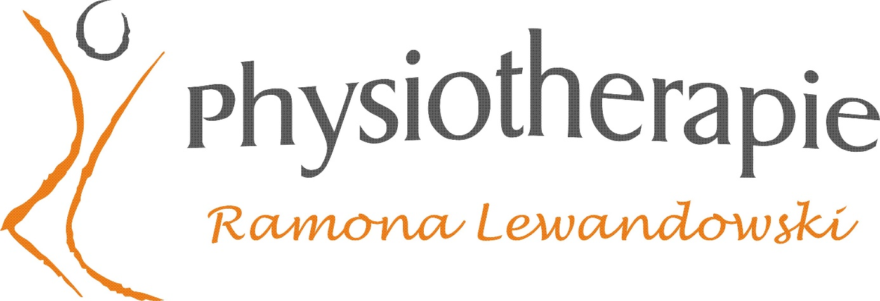
Zur sofortigen Unterstützung unseres Teams suchen wir eine/n
Physiotherapeut/in
Nach dem Motto
„Mit Herz und Hand, einem Lächeln und Verstand- Wir helfen Ihnen!“
pflegen wir ein harmonisches und herzliches Für-und Miteinander in unserem kleinen Team. Wir zeichnen uns durch individuelle und professionelle Behandlung aus, die überzeugt.
Ihr Profil: - Ausbildung als staatl. anerkannte/r Physiotherapeut/in
Sie bringen mit: - fundierte physiotherap. Kenntnisse und Fähigkeiten
(MLD oder MT wünschenswert)

Ihre Aufgaben: - Teamfähigkeit und sicheres kompetentes Auftreten
- Verantwortungsbereitschaft, eigenständiges Arbeiten
- befundgerechtes ganzheitliches Arbeiten am Patienten
- Bereitschaft, sich weiterzubilden
- Ihnen ist, wie uns, das Wohl des Patienten oberste Priorität
Wir bieten: - einen sicheren Arbeitsplatz – Voll-oder Teilzeit
- ein kompetentes, kollegiales Team
- eine leistungsgerechte Vergütung
- Weiterbildungsmöglichkeiten mit Kostenbeteiligung
Wenn Ihre beruflichen Ideale und Vorstellungen mit den unseren übereinstimmen, dann freuen wir uns auf Ihre Bekanntschaft und Ihre aussagekräftige Bewerbung.

